2012学年第一学期嘉兴市五校联考期中综合素质测试
八年级 语文试卷
命题学校：嘉兴市实验初中 命题人：凌建根 核对人：陈振玉
－、语文知识积累与运用（24分）
1.根据拼音写出相应的汉字。（3分）
北京时间10月11日19时，瑞典诺贝尔委员会宣布2012年诺贝尔文学奖获得者为中国作家莫言，莫言成为中国第一位获得诺贝尔文学奖的本土作家。莫言6岁进校读书，酷爱读书到了chī（ ）迷的程度。小学三年级时就读了《林海雪原》、《青春之歌》、《钢铁是怎样炼成的》等作品。小学五年级时开始读四大名著中的《三国演义》、《水浒传》，文革爆发chuò（ ）学在家，无书可读的时候他甚至读《新华字典》。1981年开始小说创作。1986年发表中篇小说《红高粱》，反响强烈。2011年8月，莫言创作的长篇小说《蛙》获第八届茅盾文学奖。2011年11月，被选为中国作协副主席。诺贝尔委员会给其的bān（ ）奖词为：莫言“将魔幻现实主义与民间故事、历史与当代社会融合在一起”。
2.根据语境，选择合适的词语填写在相应的横线上。（3分）
读书是一种思维的训练，人格的修炼，内心的历练。所以，爱读书的人，说话有 ① ， 掷地有声；为人有 ② ，豁达淡泊；生命有 ③ ，深远厚重。恰如季羡林先生所言，天下第一好事，还是读书。（质量 分量 雅量）
3.修改病句。（4分）
（1）在“建设书香校园”活动中，校刊开通了“诗韵玲珑”“思想芦苇”等小栏目。
（2）参加这次夏令营活动的共青团员和中学生有三百多人。
4.默写。（5分）
（1）复行数十步， 。土地平旷，屋舍俨然，有良田美池桑竹之属。
（2）予独爱莲之出淤泥而不染， ，中通外直，不蔓不枝。
（3）大道之行也，天下为公， ，讲信修睦。
（4） ，一览众山小。
（5）气蒸云梦泽， 。
5.名著阅读。（3分）
⑴下面是丰子恺先生为《朝花夕拾》画的三幅插图。根据画意和文字提示，任选两幅写出相关文章的篇名。（2分）
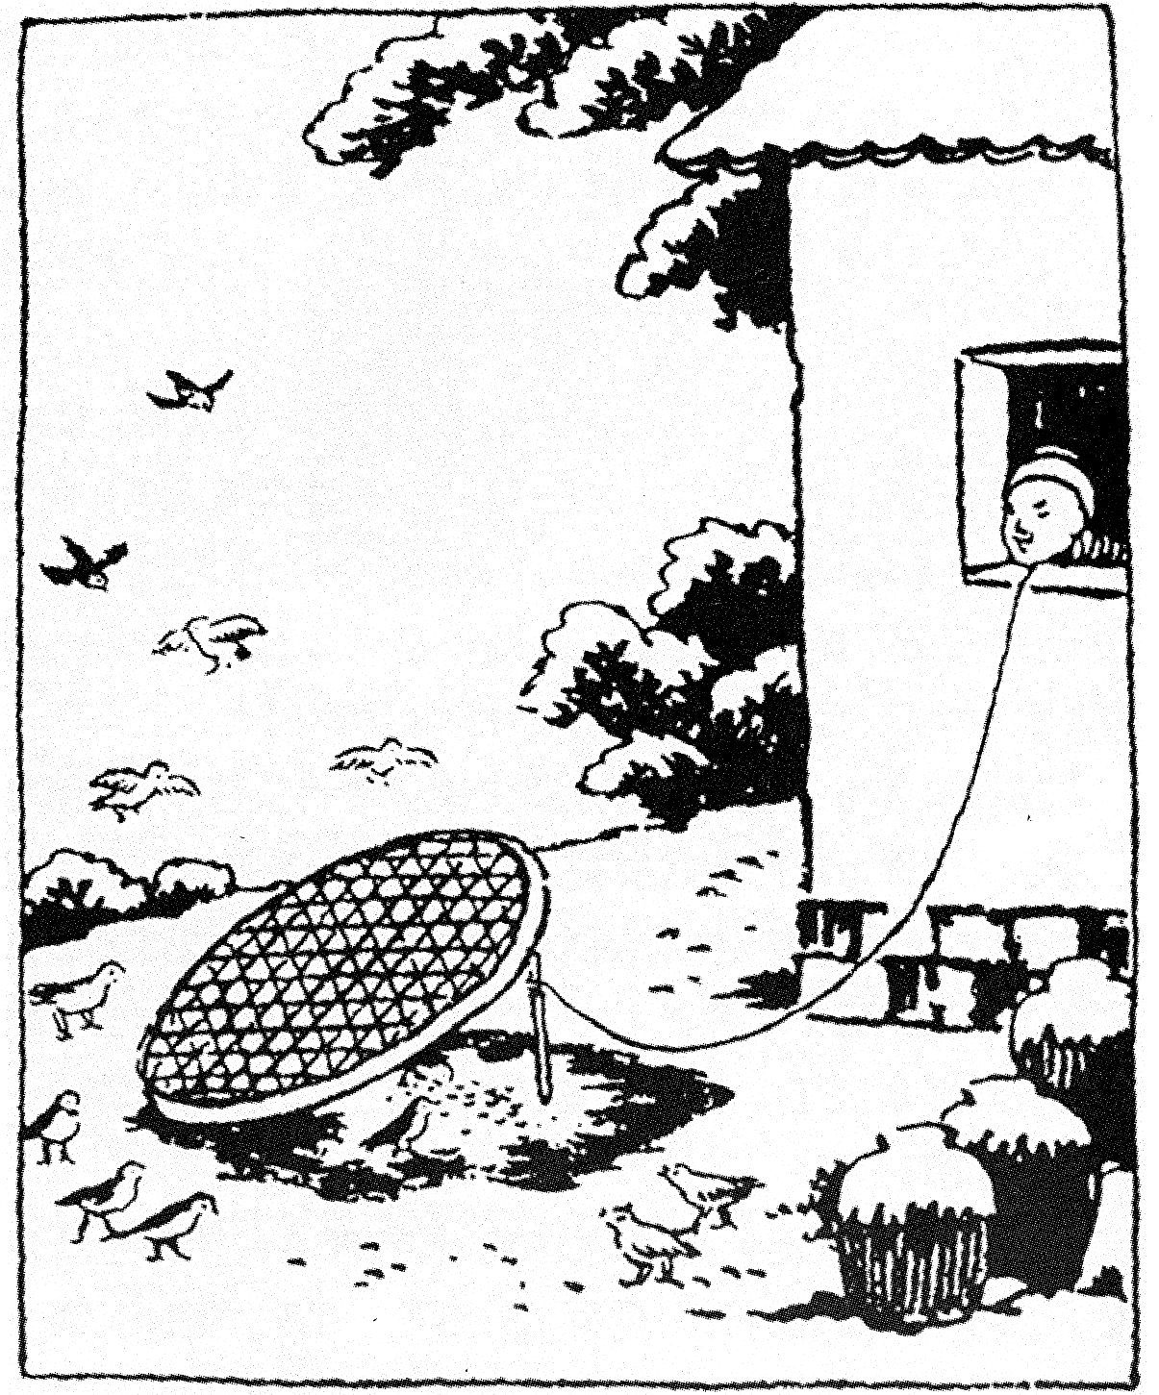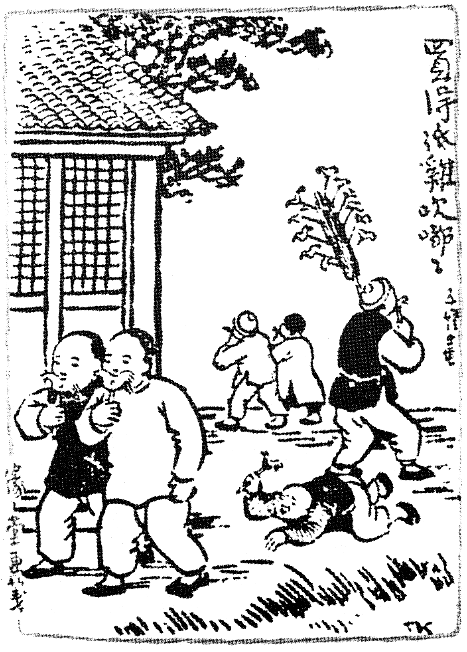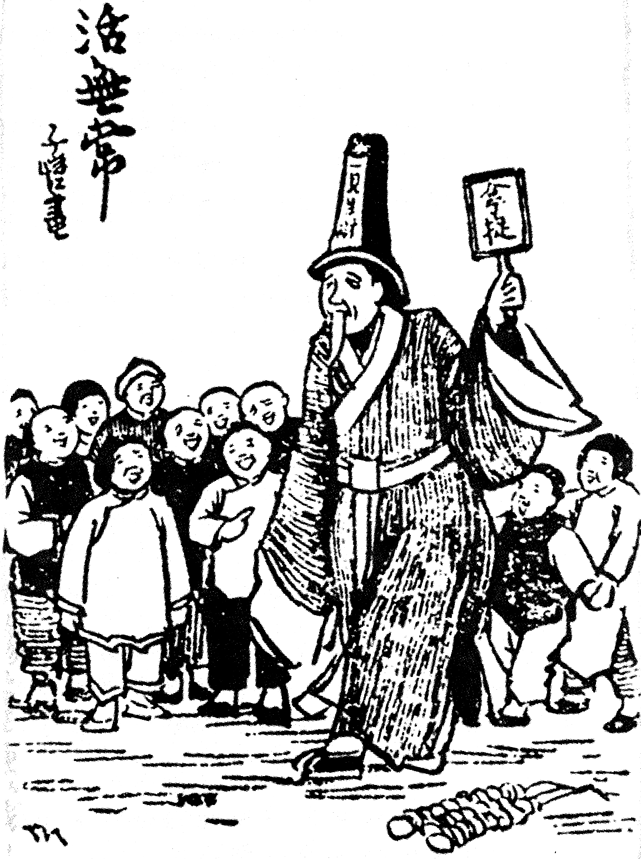
①捕鸟 ②旧时孩子们常玩的“吹嘟嘟” ③活无常
选择 和 ，篇名分别是《 》和《 》。
⑵下面一段文字出自《朝花夕拾》，请写出加点的代词指代的人物。
他穿着很旧的布马褂，破布鞋，显得很寒素。谈起自己的经历来，他说他后来没有了学费，不能再留学，便回来了。回到故乡之后，又受着轻蔑，排斥，迫害，几乎无地可容。现在是躲在乡下，教着几个小学生糊口。但因为有时觉得很气闷，所以也乘了航船进城来。
6.综合性学习。（6分）
某班开展“青春的歌”综合性学习活动，请你按照要求，回答问题。
【材料一】24岁的无臂钢琴师刘伟，凭借顽强的毅力，苦练琴艺，最终登上了维也纳金色大厅的舞台，让世界见证了中国男孩的奇迹。
【材料二】北京大学的保安甘相伟，来自湖北农村，他通过艰苦努力考上了北大中文系，并出版了个人专著《站着上北大》。
【材料三】佳木斯市第十九中学青年女教师张丽莉，在客车失控冲向学生的瞬间，奋不顾身去救学生，自己却被卷入轮下。
【材料四】“飞人”刘翔走出北京奥运会因伤退赛的低谷，不断创造佳绩。在2012年国际田联钻石联赛尤金站的比赛中，以12秒87的成绩强势夺冠，再回巅峰。
【材料五】山西师范大学学生孟佩杰，七八岁时就担当起照料养母的重任，后来又带着母亲去上学，这个“久病床前有孝女”的故事感动了无数人。
（1）上面是某同学为“用青春谱写爱的赞歌”主题演讲搜集的一组材料，符合这一主题的两则材料是 、 。（2分）
（2）近来，吴雪岚编剧的电视连续剧《后宫·甄嬛传》热播。由此，浙江师范大学人文学院汉语言文学系2007年毕业生，网络写手，青年作家吴雪岚也悄然成为一些中学生心目中的青春偶像。下面是该班同学采访吴雪岚时的一段对话，请你在横线上补写恰当的内容。（4分）
学生：吴老师，您好！我是校报记者，想了解一下您是怎样走上文学创作之路的。
吴雪岚：文学对我的吸引，开始于童年时代的自由阅读。父母很注重家庭教育，培养了我广泛的阅读兴趣和良好的阅读习惯。喜欢写作是自然而然的事。大学的学习，让我得以深入文学殿堂，教授们的指点和鼓励增强了我的写作自信。2006年寒假我写了长篇小说《后宫·甄嬛传》的首篇，后来就一发不可收。
学生：谢谢吴老师 。我明白了，走上文学创作之路离不开 ① 。
吴雪岚：你的悟性很高！
学生： ②
吴雪岚：这个问题我很愿意回答。中学生写小说，我无论作为老师还是志同道合者都蛮支持的。只要老师和家长引导得当，写小说可以成为孩子们培养写作兴趣的方式，也可以帮助他们释放学习压力。
二、现代文阅读（19分）
（一）那些未曾感谢过的人（10分）
那天晚上，有语文自习。我去看自习。高考前的教室里静极了。我蹑手蹑脚，从后门进入教室，同学们都埋着头。还没有人注意到我。班长贺琼看到了我，她一惊，猛地蹬了一下她前面一桌女生梁夏的板凳。梁夏心领神会，迅捷地从一摞书的上面拽下一本语文书来，盖在了刚才看的东西上面。
贺琼的脸，以及梁夏的脸,红得像一块布。我经过梁夏身边的时候，很随意地扫了一眼她的桌面。也许太过匆忙，她刚刚拽下的语文课本还没有把她想要遮掩的东西全部遮掩住——刚做过的物理题的一角露了出来。我假装什么也没看到，悄然走过去。
学校规定，每一节晚自习都分给各科老师，在这样的自习课上，只能学习与本科相关的知识。学生们一般很忌讳“逆势而动”，毕竟，谁也不愿与任课老师对着干。尤其是在高考这个节骨眼上。我在教室转了两圈，然后坐在讲台上。我看梁夏怔怔地坐在那里，心神不定。我也不知道怎么办。去安慰她，说老师没有看到你做物理题，那不是此地无银三百两吗?或者说，你做吧，老师什么也不会说的，那样的话，是不是她会更难堪?那一个晚自习，我没着没落的。
不过，令我释然的是，以后的日子，梁夏非但没有表现出多少不安来，相反，还突然和我很亲近，有说有笑的。我也不知道这中间发生了什么事。不过，这不是我所在意的。我在意的是，一个学生，已经把存在心里的不快统统扔掉了。梁夏考上的是北京的一所学校。前年，我去外地参加一个笔会，路过北京的时候，和在北京的学生们一起吃了顿饭。梁夏端起酒杯说，老师，我得谢谢你啊。我说，老师也并没有为你们多做出过什么，不必言谢。不，梁夏一脸认真地说，老师，你给我写过一张字条呢，也许，你早忘了，不过，我还记得呢，而且，一辈子也忘不了。一张字条?我有些纳闷，我没有给她写过字条啊!
老师，你真是贵人多忘事。来，我给你背背字条的内容：无论什么时候，你要相信，生活都不会为难你的。无论过去、现在，还是将来，不管发生了什么，老师永远站在你的一边，坚定地支持你。背完后，梁夏突然泪光闪闪，说，老师，你知道，那天晚上，本来是你的自习课，我却做了物理题，你发现后，我都吓傻了，一个晚上，我都心神不宁，没有看下书去。不过，第二天上午，你就给了我这张字条。你知道吗，你给我这张字条的时候，我觉得你是这个世界上最好的老师，也是最大度的老师。
我给了你字条?我在记忆中极力搜寻着，是的，印象中，我曾写过类似的字条，可是……梁夏见我还在纳闷，说，老师，你真是，你写完了，是让班长贺琼转交给我的。我一下子明白了。我记得，贺琼有一次考试成绩不理想，我曾经写过这样的一张字条鼓励她。也许，那一个晚上，当她看到心神不安的梁夏后，灵机一动，把我曾经给她的字条给了梁夏。
那天，我没有点破这个秘密，默默地接受了这原本不属于我的感恩。生活中，也许还有许许多多这样的秘密。一些人，在生活背后，悄悄地帮助了你我，但他们什么也没有说，而且，生活也最终没有为我们道出过真相。就这样，这些秘密也永远成了秘密，那些帮助过我们的人，也永远藏在了生活深处。
我想说的是，我们每个人的背后都有过这样一些好人，不管是以什么样的方式，无论是多是少是重是轻，他们都曾经帮助过我们，尽管我们一句感谢的话都没有对他们说过，但这个世界，因为他们的存在，而添了生气，多了底蕴，有了灵魂。
（摘自《初中生学习·阅读》2012年第3期 有改动）
7. 本文以一张字条（字条）为线索，叙述了怎样一件事？请简要概括。（2分）
8. 下面句子加点的词用得好，请说明理由。（2分）
我经过梁夏身边的时候，很随意地扫了一眼她的桌面。
9.文中画线句子“梁夏怔怔地坐在那里，心神不定”表现了“梁夏”复杂的心情。请用第一人称写一段表示其心理活动的文字。（2分）
10.班长贺琼在故事中是一个重要的人物，请谈谈你对她的认识。（2分）
11.本文向我们传达了一种积极的人生态度，请写出你阅读本文后最深的感受。（2分）
（二）学会看食品的“简历”（9分） 范志红
在超市里买东西的时候，你会主动去看包装上的食品说明吗？怎么看懂食品说明，要看的是哪些项目？
首先看食品类别。说明上要标明食品的类别，类别名称必须是国家许可的规范名称，以免企业“忽悠人”。例如，一盒饮料的名字叫做“咖啡乳”，但它究竟是一种饮料，还是一种牛奶制品？如果看见说明上的“食品类别”项目注明“调味牛奶”，这就说明，这是在牛奶当中加了点咖啡和糖，而不是水里面加了糖、增稠剂、咖啡和少量牛奶。这样的产品和牛奶的营养价值比较接近。反过来，如果是在水里加了点牛奶和咖啡，那么在食品类别上就属于“乳饮料”，不能叫做“调味牛奶”。它的营养价值就比牛奶差远了，不能用来替代牛奶给幼儿喝。
第二看配料表。食品的营养品质，本质上取决于它的原料及其比例。配料表有三大看点：
第一大看点，看原料排序。按法规要求，用量最大的原料应当排在第一位，最少的原料应当排在最后一位。例如，某种产品的配料表上写着“米粉，蔗糖，麦芽糊精，燕麦，核桃等”，说明其中的米粉含量最高，蔗糖次之，其中的燕麦和核桃都很少。这样的产品，营养价值还不如大米饭。如果产品的配料表上写着“燕麦，米粉，核桃，蔗糖，麦芽糊精等”，其品质显然会好得多。
第二大看点，看是否有你不想要的原料。如糖、盐、氢化植物油等不健康配料，还有可能产生过敏或不良反应的配料。比如说，如果一个人对花生过敏，那么买饼干点心等食品的时候一定要非常仔细地看看，配料表中有花生的绝不能买。第三大看点，看其中的食品添加剂。目前我国对食品添加剂的标注也越来越严格了，从2010年6月开始，企业必须明明白白地标注出所有的食品添加剂，而且要放在“食品添加剂”一词的后面。看食品添加剂并不难，看到带颜色的词汇，比如“柠檬黄”、“胭脂红”等，一般是色素；看到带味道的词汇，比如“甜蜜素”、“阿斯巴甜”、“甜菊糖”等，肯定是甜味剂；看到带“胶”的词汇通常是增稠剂、凝胶剂和稳定剂，等等。看多了就习惯了。
第四看营养含量。对很多食物来说，营养者是人们摄取的重要目标，蛋白质、维生素、矿物质的含量越高越好。而对于以口感取胜的食物来说，也要小心其中的能量（也就是“热量”或“卡路里”）、脂肪、饱和脂肪酸、钠和胆固醇含量等指标。这几个项目，自然是越低越好的。
第五看产品重量、将含量或固形物含量。有些产品看起来可能便宜，甚至贴着“降价”标签，但如果按照产品重量来算，反而比其他同类产品昂贵。也可能一种产品用手掂一下觉得挺重，但重量都来自包装，或者其中加的水，包的冰，结果真正能吃进去的部分可能没多少分量。
第六看生产日期、保质期和保质条件，保质期指可以保证产品出厂时具备的应有品质，过期后品质有所下降，但很可能吃了也没危险；保存期或最后食用期限则表示，过了这个日期便不能保障食用的安全性。在保质期之内，应当选择距离生产日期最近的产品。就算没有过期，随着时间的延长，其中的营养成分或保健成分还是会有不同程度的降低。
最后还要看认证标志。很多食品的包装上有各种质量认证标志，比如有机食品标志、绿色食品标志、无公害食品标志、原产地认证标志等，还有QS标志，没有它的食品就不能进入超市销售。这些标志代表着产品的安全品质或管理质量。在同等情况下，最好能够优先选择有认证的产品。那些商家自封的标志不必在意，但产地说明还是值得看看的，因为如果产地生态环境好，周围没有污染源，产品的安全质量就会让人放心。产地污染大的地方，各种污染物质会从土壤、灌溉水中进入植物体内，比施农药还可怕。
细看以上信息之后，产品的优劣就一目了然，广告宣传也不再能够轻易“忽悠”你购买那些对厂家来说利润最大的产品了。 （摘自《这样选购食品最安全》有改动）
12.标题中“简历”指的是什么？取这样的标题有什么好处？（3分）
13.根据本文提示，如果你再到超市买食品，你要看包装上的哪几大项？（2分）
14.下面句子中加点的词语能否删去？为什么？（2分）保质期指可以保证产品具备的应有品质的期限，过期后品质有所下降，但可能吃了也没危险。
15.一位母亲购买一种给幼儿增加营养的饮料。超市里有两种饮料，一种说明上注明的是“调味牛奶”，一种注明的是“乳饮料”。请你帮助这位母亲选择其中的一种，并结合上文谈谈你的依据。（2分）
三、古诗文阅读（17分）
（一）白 石 滩 （3分）
唐 王维
清浅白石滩，绿蒲向堪把。
家住水东西，浣纱明月下。
16.这首诗直接描写了哪些景物？（2分）
17.诗人王维在这首诗中表现了怎样的心境？（1分）
（二）（7分）
船头坐三人，中峨冠而多髯者为东坡，佛印居右，鲁直居左。苏、黄共阅一手卷。东坡右手执卷端，左手抚鲁直背。鲁直左手执卷末，右手指卷，如有所语。东坡现右足，鲁直现左足，各微侧，其两膝相比者，各隐卷底衣褶中。佛印绝类弥勒，袒胸露乳，矫首昂视，神情与苏、黄不属。卧右膝，诎右臂支船，而竖其左膝，左臂挂念珠倚之——珠可历历数也。
舟尾横卧一楫。楫左右舟子各一人。居右者椎髻仰面，左手倚一衡木，右手攀右趾，若啸呼状。居左者右手执蒲葵扇，左手抚炉，炉上有壶，其人视端容寂，若听茶声然。
18．解释下列句子中加点的词语。（3分）
（1）如有所语 （2）神情与苏、黄不属 （3）诎右臂支船
19．用现代汉语解释文中画线的句子（2分）
其两膝相比者，各隐卷底衣褶中。
20．上文具体描写了“船头”和“舟尾”人物各异的情态，其目的是什么？（2分）
（三）（7分）
王文正①在相府日，未归第②。上遣使赐御酒十器，其兄亟令人首取二壶。其妇曰：“上赐也，俟相公归视。”即欲持去。兄怒，挈梃击壶皆碎，酝③流盈地。夫人恶之，不令扫却④。公归见之，问其故，左右具道所以然。公徐语曰：“人生光景几许时？其间何用较计。”余无他言。
【注释】①王文正：北宋名相王旦，谥号文正。 ②归第：回家。 ③酝：酒。 ④却：去掉。
21．解释上文中加点的词语（3分）
（1）其兄亟令人首取二壶 （2）即欲持去 （3）问其故
22．翻译画线句。（2分）
左右具道所以然。
23．本文表现了王文正怎样的品质？（2分）
四、写作（40分）
24. 下面两道作文题，请任选一题作文。
（1）题目： 我的舞台 （2）题目： 从那一刻开始
要求：①写一篇600字以上的文章。②不要透露个人相关信息。③卷面整洁，字迹清楚。

2012学年第一学期五校联考期中综合素质测试
八年级 语文答案
一、语文积累（24分）1.根据拼音写汉字。（3分）痴、辍、颁
2..请从所给的三个词语中，选出一个最符合语境的填写在横线上（3分）
（1） 分量 （2） 雅量 （3）质量
3.修改病句（4分）
（1）在“建设书香校园”活动中，校刊开设了“诗韵玲珑”“思想芦苇”等小栏目。
（2）参加这次夏令营活动的共青团员有三百多人。或：参加这次夏令营活动的中学生有三百多人
4.默写（5分）略
5.名著阅读（3分）
（1）①从百草园到三味书屋 ②五猖会 ③无常 （2） 范爱农
6.综合性学习。（6分）
（1）【材料三】【材料五】（2分）
（2）①示例：良好的家庭教育；良好的阅读习惯；浓厚的兴趣爱好；丰富的知识储备；得到有效的指导
②谢谢吴老师夸奖。我还有一个问题要请教；现在有同学在写小说，吴老师怎么看这个现象？（共4分。（1）2分，答出两点，意思对即可。（2）2分；语言得体、符合交际情景1分；围绕“中学生写小说”这一话题设问，意思对即可。）
二、现代文阅读。（19分）
（一）（10分）
7.班长贺琼把老师写给自己的字条转交给梁夏，使她放下了包袱。（意对即可，2分）
8. “很随意”表面是说我漫不经心，不在意，其实是用故作的随意来探明梁夏在做什么（1分）。同时与下文“我假装什么也没看到，悄然走过去。”相照应，表明我不想点破此事，不想给梁夏造成心理压力（1分）。（意对即可）
9.示例：糟了！老师看到我做物理作业了？可他既然看到了，又为什么没有批评我呢？我该怎么办呢？（2分）
10.她是一个值得感谢的人，因为她不仅帮了梁夏，也帮了我（1分），更重要的是她善解人意，默默帮助他人不求回报，精神可贵（1分）。（意对即可）
11.示例：赠人玫瑰，手有余香；帮助他人，不一定要大声说出来；世界也因那些默默帮助他人的人而更加美好。（意对即可，2分）

(二)（9分）
12.包装上的食品说明 评分：共1分。 这个标题采用比喻的修辞手法，将食品说明称为食品的“简历”，生动形象地点明了文章的说明对象，激发了读者的阅读兴趣。评分：共2分。意思对即可。
13.食品类别 配料表 营养素含量 产品重量、净重含量或固形物含量 生产日期、保质期和保质条件 认证标志 评分：共2分。错一点扣0.5分。
14.不能删去。“可能”表示推测（或起限制作用），是说食品过了保质期吃了不是一定就有危险，但不排除有危险的可能性；如果去掉，则变成完全没有危险了，这与事实情况不符，体现了说明文语言的准确性。 评分：共2分。意思对即可。
15.选择调味牛奶。“调味牛奶”是在牛奶当中加了点调味的成分，这样的产品和牛奶的营养价值比较接近。“乳饮料”是在水里加了点牛奶成分，它的营养价值就比牛奶差远了，达不到增加营养的目的。评分：共2分。意思对即可。
三、文言文阅读（17分）
（一）（3分）
16. 这首诗直接描写水、白石、绿蒲等景物。
17. 王维这首诗，写出月光下令人陶醉的景色，有动有静，意境欢快、轻松，写出了诗人恬淡、愉快的心境。（表现了一种自然、纯真的美，也寄托了诗人对自然、纯真的美的追求）
（二）（7分）
18.①说话 ②相类似 ③通“屈”，弯曲。（3分）
19. 他们互相靠近的两膝，都隐藏在手卷下的衣褶里。（关键词：比）（2分）
20. 说明核舟工艺的精巧（或：说明雕刻者高超的技艺）（2分）
（三）（7分）
21.①他（王文正） ②离开 ③原因 （共3分）
22. 近旁侍者向王文正详细讲述这样的原因。（2分）
23. 为人豁达（宽宏大量）（2分）

